Arbeitsplan 3.1 Ergänzen bis 10/20 +  automatisieren Zahlzerlegung |  |  |  |  |  | 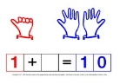
Symbol | Was & wie? |  |  | erledigt |  |  | kontrolliert  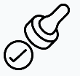
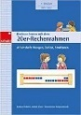 1 | 44
 | 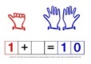  1  2
1 | 45  46  47  48  49  50  51  52  53
 | 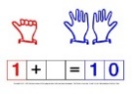 Klammerkarten
Partnerzahlen und ergänzen bis 20
1 | 62  63
 | 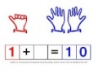Blitzblick
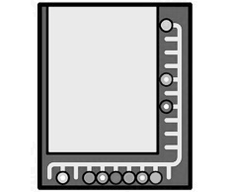 | 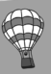  7  8  9  12  16  17  18  19  20  21  22  (blau) |  |  | wähle
Mehr Training? |  | O ja >>>>>>> MH  O nein
10 Minuten-Test |  | Datum : |  |  | 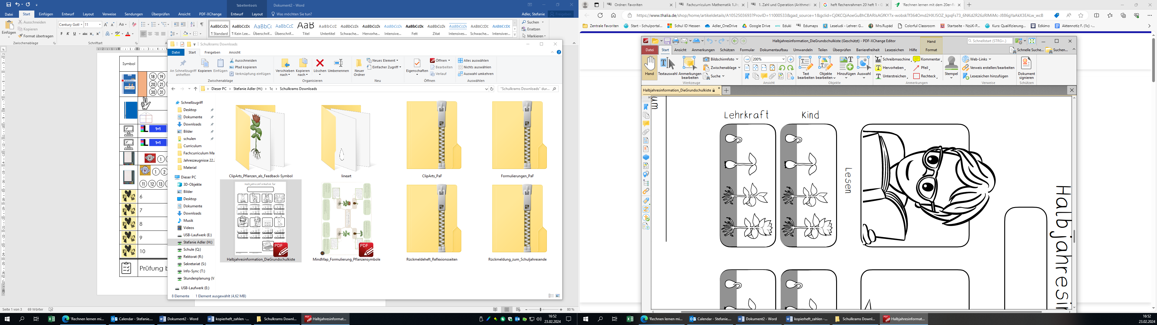
10 Minuten-Test |  | Datum :
10 Minuten-Test |  | Datum :
10 Minuten-Test |  | Datum :
10 Minuten-Test |  | Datum :

